条码打印系统使用说明

1. 打开BYL able标签打印系统，创建空白标签，如下图所示：

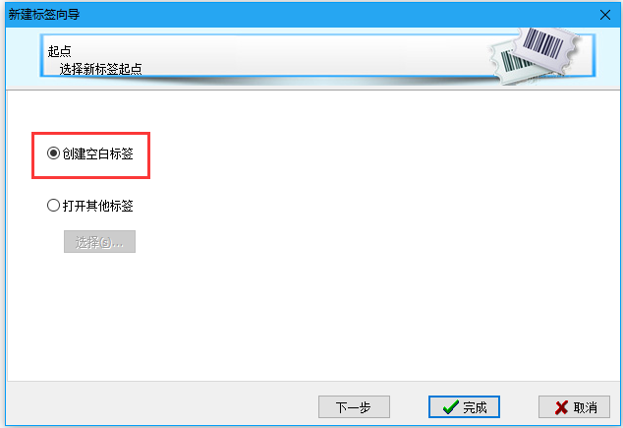

1. 点击“下一步”，打印机选择“BTP-2200E”

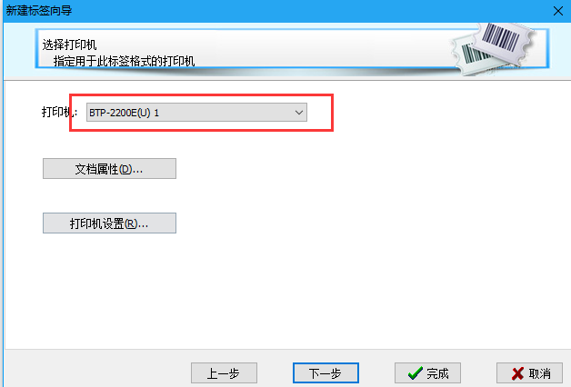

1. 点击“下一步”，选择“自动计算页面尺寸”。如下图所示：

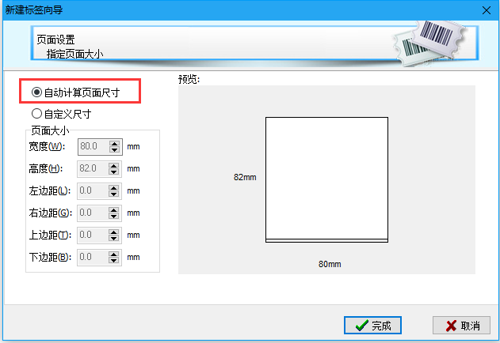

1. 点击“下一步”，设置标签的大小。参数如下图所示：

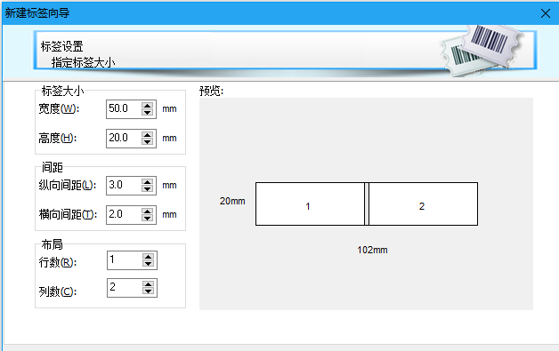

注：若标签纸中间有撕裂线的话其纵向间距为3mm；若没有其纵向间距为2mm。

如下图所示：左边的为带撕离线，右边的为不带撕离线的。

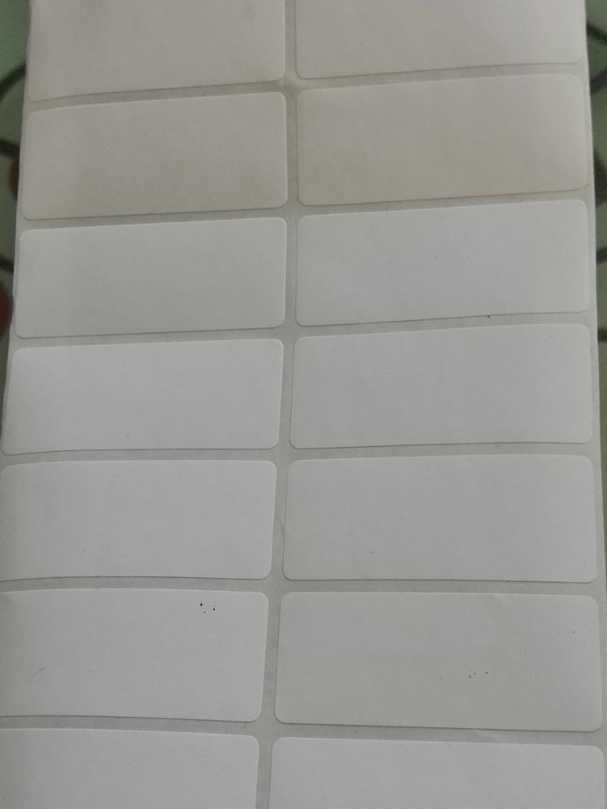

1. 点击“完成”，完成标签纸纸张大小设置。

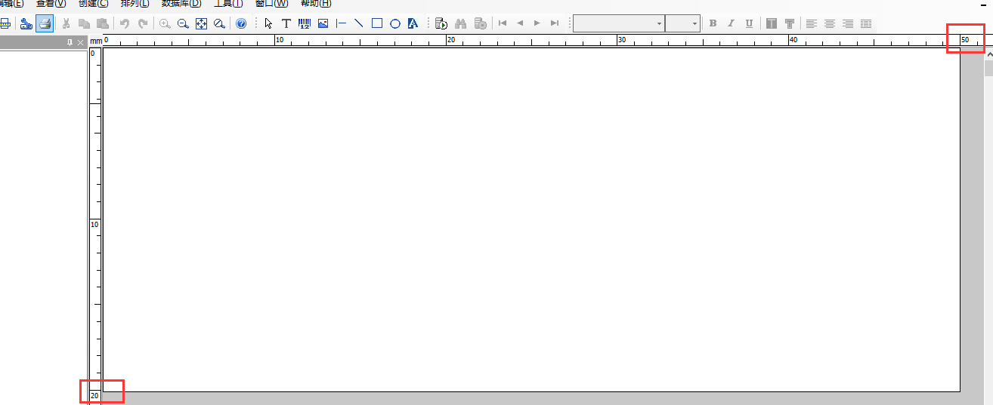

1. 选择“数据库”，点击“设计数据库”，

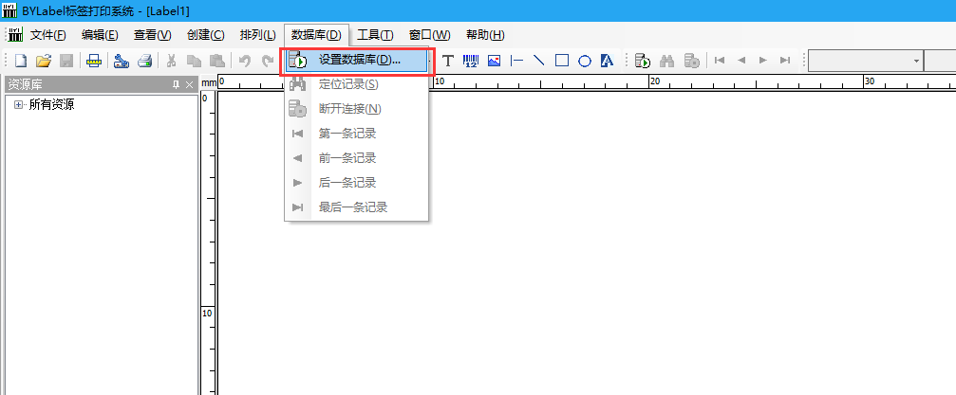

1. 选择数据库类型为Microsoft Excel，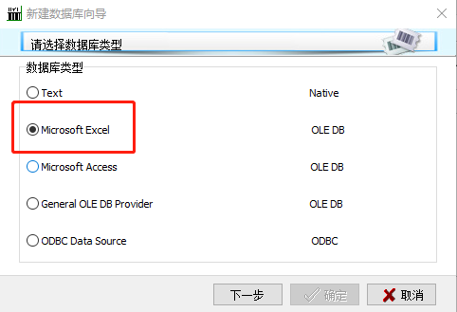
2. 点击“下一步”，选择要导入的数据库文件。（注：导入是excel表一定要有表头）

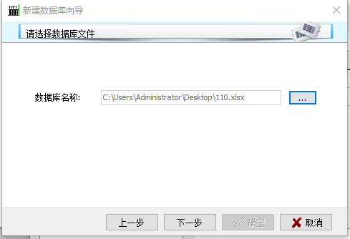

1. 点击“下一步”，选择有学生信息的的sheet表，点击“添加”。

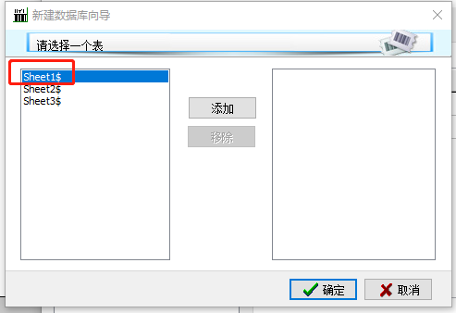

1. 点击“确定”

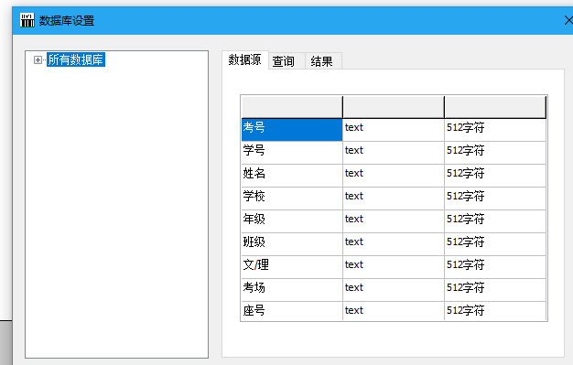

1. 点击“确定”，完成数据库的导入。

**如何创建条码？**

点击工具栏里面的“创建条码”。如下图所示：

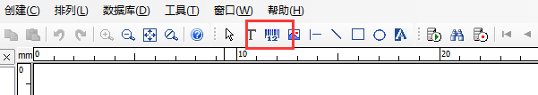

在空白区域单击一下，在数据类型里面选择“数据库”，在数据库变量里面选择“考号”如下图所示：

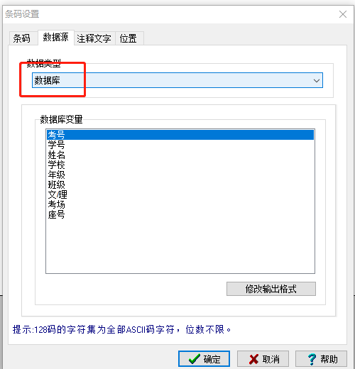

点击【确定】。如下图所示：

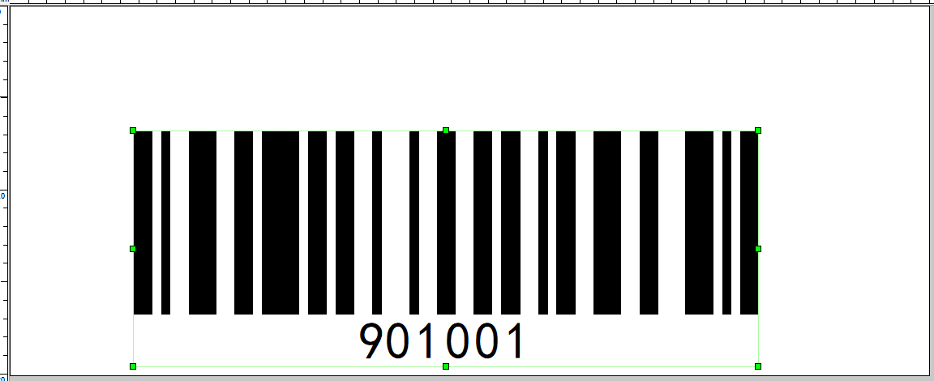

**如何添加姓名？**

点击“创建条码”左侧的“创建文本”，

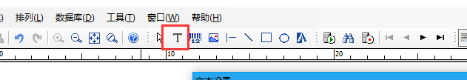

在空白区域单击一下，在数据类型里面选择“数据库”，在数据库变量里面选择“姓名”。如下图所示：

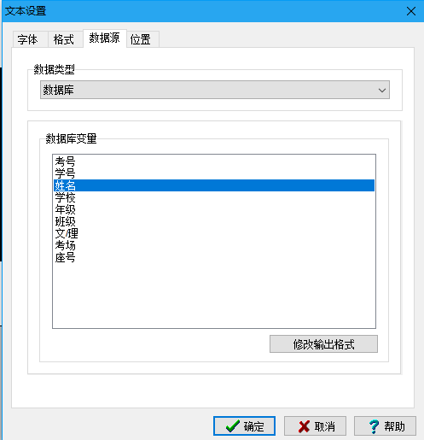

点击“确定”，将字体大小设为8号字体，如下图所示：

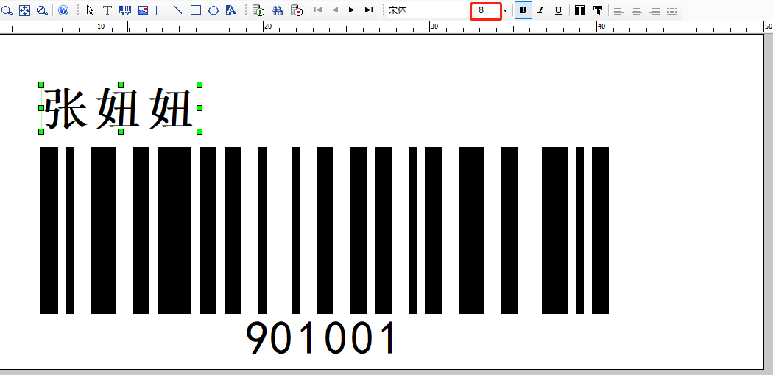

设计 “班级”“考场”的步骤与设置姓名相同。在选择数据库变量的下面有个“修改输出格式”，在这里可以给数据添加“前缀”或“后缀”，

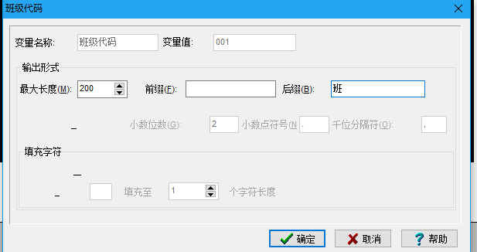

点击“确定”，打印出来的数据就会带有“班”字，

